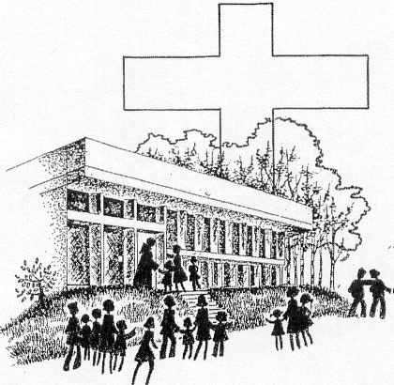

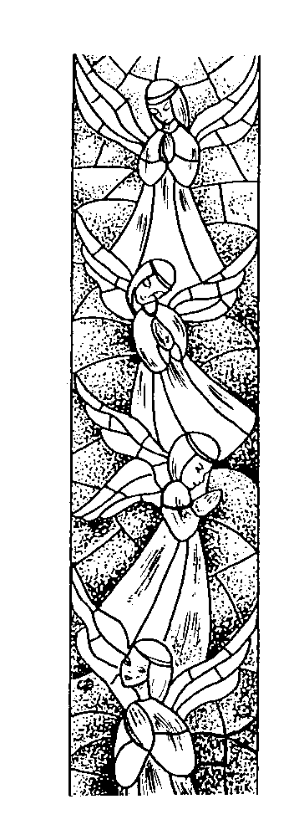
INFORMATIONS PAROISSIALES

SAINT DOMINIQUE

Novembre - Décembre 2015

HORAIRE DES CELEBRATIONS

Eucharistie dominicale : Samedi à 18h (Nl)
Dimanche à 11h15 (Fr)
En semaine : lundi, jeudi et vendredi à 9h
Adoration : tous les jeudis après la messe de 9h à la chapelle sous l’église.

CALENDRIER

Dimanche 1er novembre : Tous les Saints. Messe à 11h15
Accueil au cimetière de Kraainem.

Lundi 2 novembre : commémoration de tous les fidèles
défunts. Messe à 9h à la chapelle.

Mercredi 11 novembre : commémoration de l’Armistice.

Dimanche 15 novembre : fête de la Dynastie. Te Deum à
St Pancrace après la messe de 11h15.
Prière de Taizé (fr et nl), de 14 à 17h30 :
chants, prière, partage, à la cathédrale St Michel

Dimanche 22 novembre : Christ Roi de l’univers

Dimanche 29 novembre : 1er dimanche de l’Avent

Mardi 8 décembre : fête de l’Immaculée Conception

Samedi 12 et dimanche 13 décembre : 1ère collecte de l’Avent

Samedi 26 décembre – samedi 2 janvier : Rencontres européennes
de Taizé à Valence (Espagne)

Dimanche 27 décembre : la Sainte Famille

Vendredi 1er janvier : Sainte Marie Mère de Dieu : messe à 10h à
l’église

CELEBRATIONS AVENT ET NOËL

Sacrement de Réconciliation : date à préciser

Jeudi 24 décembre :
17H Kerstwake en Eucharistie (nl)
18h30 veillée et messe de Noël des familles
à Saint Pancrace

Vendredi 25 décembre à 11h15 : messe de Noël

NOUVELLES DE NOTRE COMMUNAUTE :

Cette année, nous avons célébré les funérailles de :

Madame Ida Warnon-Bontemps
Monsieur Johannes Hötten
Madame Elisabeth Van Tuyckom-Wera
Monsieur Jean Rosseuw
Madame Paulette Verbiest-Isaac
Madame Van de Putte-Havaux
Madame Annie Lejour-Sterbelle
Monsieur Philippe Dubois
Monsieur Robert De Bauw

Confions-les, eux et leurs familles, à la tendresse du Père.

CONTACTS :

M. le Curé Benoît Goubau

02/720 02 61 (en cas d’urgence : 0494/85 95 65)
benoit.goubau@skynet.be

Secrétariat paroissial
2 av. des Tourterelles 02/731 53 76

Site de la paroisse : http://1950saintdominique.com

E-mail : 1950stdom@laposte.net

